**ĐỀ 70**

**ĐỀ HSG TOÁN 9 NGHỆ AN 2023-2024**

**Câu 1. (3,0 điểm)**

a) Chứng minh rằng với mọi số nguyên n không chia hết cho 5 thì $n^{4}-1$ chia hết cho 5

b) Tìm tất cả các số nguyên a, b, c, d, e thỏa mãn

$$a^{4}+b^{4}+c^{4}+d^{4}+e^{4}=abcde$$

c) Tìm các số nguyên dương a, b thỏa mãn $a\left(ab+1\right)⋮a^{2}+b$

và $b\left(ab+1\right)⋮b^{2}-a$

**Câu 2. (5,0 điểm)**

a) Giải phương trình: $\left(x+1\right)\sqrt{x+2}+\left(x+6\right)\sqrt{x+7}=x^{2}+7x+12$

b) Giải hệ phương trình: $\left\{\begin{aligned}x^{2}+2y^{2}-3xy+x-2y=0 \\ x^{2}+1=4y\end{aligned}\right.$

**Câu 3. (1,0 điểm)**

Cho các số thực không âm a, b, c thỏa mãn a + b + c $≤$ 3. Tìm giá trị nhỏ nhất của biểu thức P = $\frac{1}{a^{2}+b^{2}}$ $+\frac{1}{b^{2}+c^{2}}+\frac{1}{c^{2}+a^{2}}$

**Câu 4.(8,0 điểm)**

Cho đường tròn (O) và dây cung BC cố định (BC khác đường kính). Điểm A thuộc cung lớn BC sao cho tam giác ABC nhọn và AB < AC. Đường tròn (I) nội tiếp tam giác ABC tiếp xúc với các cạnh BC, AB lần lượt tại D, E. Đường thẳng AD cắt đường tròn (I) tại điểm thứ hai là M; BM cắt đường tròn (I) tại điểm thứ hai là Q; BI cắt DE tại P.

a) Chứng minh tứ giác IPQM nội tiếp

b) Chứng minh =

c) Đường tròn đi qua C tiếp xúc với AI tại I cắt BC tại H và cắt (O) tại điểm thứ hai là K. Chứng minh khi A di động trên (O) thì đường thẳng HK luôn đi qua một điểm cố định.

**Câu 5. (1,0 điểm)**

Trong một hoạt động ngoại khóa có 20 giáo viên và 80 học sinh đến từ nhiều nơi tham gia. Biết rằng mỗi giáo viên quen với ít nhất 65 người và mỗi học sinh quen với tối đa 12 người (Quan hệ quen được xem là có tính 2 chiều: Người A quen người B thì người B cũng quen người A). Ban tổ chức xếp họ thành 41 nhóm. Hỏi ban tổ chức có thể xếp sao cho nhóm nào cũng có 2 người quen nhau không? Vì sao?

**------HẾT------**

**HƯỚNG DẪN GIẢI**

**Câu 1. (3,0 điểm)**

a) Chứng minh rằng với mọi số nguyên n không chia hết cho 5 thì $n^{4}-1$ chia hết cho 4

b) Tìm tất cả các số nguyên a, b, c, d, e thỏa mãn

$$a^{4}+b^{4}+c^{4}+d^{4}+e^{4}=abcde$$

c) Tìm các số nguyên dương a, b thỏa mãn $a\left(ab+1\right)⋮a^{2}+b$

và $b\left(ab+1\right)⋮b^{2}-a$

**Lời giải**

**a.** Ta có ${n(n}^{4}-1)=n(n^{2}-1)(n^{2}+1)$

= $n(n-1)(n+1)(n^{2}-4+5)$

= $(n-2)(n-1)n\left(n+1\right)\left(n+2\right)+5n\left(n-1\right)\left(n+1\right)⋮5$

b. Nếu trong 5 số a, b, c, d, e không có số nào chia hết cho 5 thì theo câu 1a) ta có $a^{4}+b^{4}+c^{4}+d^{4}+d^{4}$ chia hết cho 5 và abcde không chia hết cho 5 là vô lí

Vậy có ít nhất 1 trong 5 số a, b, c, d, e chia hết cho 5. Không mất tổng quát giả sử a $⋮5$ $⇒a=5$ ( vì a là số nguyên tố).

$⇒$ $5^{4}+b^{4}+c^{4}+d^{4}+e^{4}=5abcde⇒b^{4}+c^{4}+d^{4}+e^{4}⋮5$

Nếu trong 4 số b, c, d, e không có số nào chia hết cho 5 thì $b^{4}+c^{4}+d^{4}+e^{4}$ chia 5 dư 4 là vô lí suy ra trong 4 số b, c, d, e có 1 số $⋮5$

Tương tự ta có a = b = c = d = e = 5

Ta có $a\left(ab+1\right)=a^{2}b+a=b\left(a^{2}+b\right)+a-b^{2}⋮a^{2}+b$

$⇒$ $b^{2}-a⋮a^{2}+b$

c) - TH1: $b^{2}-a$ > 0 $⇒$ $b^{2}-a$ $≥a^{2}+b$ (1)

Mặt khác vì b(ab + 1) = a $b^{2}-a)+a^{2}+b⋮b^{2}-a$

$⇒$ $a^{2}+b⋮b^{2}-a⇒$ $a^{2}+b$ $≥$ $b^{2}-a$ (2)

Từ (1) và (2) =

- TH2: $b^{2}-a$ < 0 $⇒$ ${a-b}^{2}$ > 0 $⇒$ a < $a^{2}+b$ $≤{a-b}^{2}<a$ Vô li

Kết luận a = n, b = n + 1 với n là số nguyên dương.

**Câu 2. (7,0 điểm)**

a) Giải phương trình: $\left(x+1\right)\sqrt{x+2}+\left(x+6\right)\sqrt{x+7}=x^{2}+7x+12$

b) Giải hệ phương trình: $\left\{\begin{aligned}x^{2}+2y^{2}-3xy+x-2y=0 \\ x^{2}+1=4y\end{aligned}\right.$

**Lời giải**

a. Điều kiện x $≥-2$, phương trình tương đương

$$\left(x+1\right)(\sqrt{x+2}-2)+\left(x+6\right)(\sqrt{x+7}-3)=(x-2)(x+4)$$

$⇔$ $\frac{\left(x+1\right)(x-2)}{\sqrt{x+2}+2}$ $+$ $\frac{\left(x+6\right)(x-2)}{\sqrt{x+7}+3}$ $-$ $(x-2)(x+4)$ = 0

$⇔$ $(x-2)\left(\frac{x+1}{\sqrt{x+2}+2}+\frac{x+6}{\sqrt{x+7}+3}-x-4\right)=0$

$⇔$ $\left[\begin{aligned}x=2 \\ \frac{x+1}{\sqrt{x+2}+2}+\frac{x+6}{\sqrt{x+7}+3}-x-4 = 0 (1)\end{aligned}\right.$

Vì x $≥-2$ $⇒$ $\frac{x+1}{\sqrt{x+2}+2}$ < $\frac{x+2}{\sqrt{x+2}+2}$ $≤$ $\frac{x+2}{2}$ và $\sqrt{x+7}+3>2$

$⇒\frac{x+6}{\sqrt{x+7}+3}$ < $\frac{x+6}{2}$

$⇒$ $\frac{x+1}{\sqrt{x+2}+2}$ $+\frac{x+6}{\sqrt{x+7}+3}-x-4$ < $\frac{x+2}{2}$ $+$ $\frac{x+6}{2}-x-4$ = 0 (1) Vô nghiệm

b. $\left\{\begin{aligned}x^{2}+2y^{2}-3xy+x-2y=0 (1) \\ x^{2}+1=4y (2)\end{aligned}\right.$

Ta có (1) $⇔\left(x-y+1\right)\left(x-2y\right)=0 ⇔\left[\begin{aligned}x=2y \\ x=y-1\end{aligned}\right.$

TH1: $x=2y$ thế vào (2) ta có: ${4y}^{2}-4y+1=0$ $⇔$ $y$ = $\frac{1}{2}$ $⇒$ $x=1$

TH2: $x=y-1$ thế vào (2) ta có

$$y^{2}-6y+2=0⇔ \left[\begin{aligned}y=3+\sqrt{7}⇒x=2+\sqrt{7} \\ y=3-\sqrt{7}⇒x=2-\sqrt{7}\end{aligned}\right.$$

**Câu 3. (1,0 điểm)**

Cho các số thực không âm a, b, c thỏa mãn a + b + c $≤$ 3. Tìm giá trị nhỏ nhất của biểu thức P = $\frac{1}{a^{2}+b^{2}}$ $+\frac{1}{b^{2}+c^{2}}+\frac{1}{c^{2}+a^{2}}$

**Lời giải**

Do vai trò a, b, c bình đẳng nên giải sử c $≤a;c≤b$

Ta có $a^{2}+b^{2}≤{\left(a+\frac{c}{2}\right)}^{2}+{\left(b+\frac{c}{2}\right)}^{2}$

$b^{2}+c^{2}≤{\left(b+\frac{c}{2}\right)}^{2}$; $c^{2}+a^{2}≤{\left(a+\frac{c}{2}\right)}^{2}$

Đặt $x=a+\frac{c}{2}$; $y=b+\frac{c}{2}$ $⇒x+y≤3$

Khi đó P $≥\frac{1}{x^{2}+y^{2}}$ $+\frac{1}{x^{2}}+\frac{1}{y^{2}}$ $=$ $\frac{1}{x^{2}+y^{2}}$ $+\frac{1}{4}\left(\frac{1}{x^{2}}+\frac{1}{y^{2}}\right)+\frac{3}{4}\left(\frac{1}{x^{2}}+\frac{1}{y^{2}}\right)$

Ta có $\frac{1}{x^{2}}+\frac{1}{y^{2}}$ $≥$ $\frac{2}{xy}$ $≥$ $\frac{8}{{\left(x+y\right)}^{2}}$ $⇒$ P $≥\frac{1}{x^{2}+y^{2}}+\frac{2}{xy}+\frac{6}{{\left(x+y\right)}^{2}}$

Áp dụng bất đẳng thức $\frac{1}{x}+\frac{1}{y}$ $≥\frac{4}{x+y}$ $∀x>0; y>0$

Ta có

$⇒$ P $≥$ $\frac{4}{x^{2}+y^{2}+2xy}$ $+\frac{6}{{\left(x+y\right)}^{2}}$ $=$ $\frac{10}{{\left(x+y\right)}^{2}}$ $≥\frac{10}{9}$

Dấu đẳng thức xảy ra khi chẳng hạn tại a = b = $\frac{3}{2}$; c = 0

Vậy giá trị nhỏ nhất của P bằng $\frac{10}{9}$

**Câu 4.(8,0 điểm)**

Cho đường tròn (O) và dây cung BC cố định (BC khác đường kính). Điểm A thuộc cung lớn BC sao cho tam giác ABC nhọn và AB < AC. Đường tròn (I) nội tiếp tam giác ABC tiếp xúc với các cạnh BC, AB lần lượt tại D, E. Đường thẳng AD cắt đường tròn (I) tại điểm thứ hai là M; BM cắt đường tròn (I) tại điểm thứ hai là Q; BI cắt DE tại P.

a) Chứng minh tứ giác IPQM nội tiếp

b) Chứng minh =

c) Đường tròn đi qua C tiếp xúc với AI tại I cắt BC tại H và cắt (O) tại điểm thứ hai là K. Chứng minh khi A di động trên (O) thì đường thẳng HK luôn đi qua một điểm cố định.

**Lời giải**

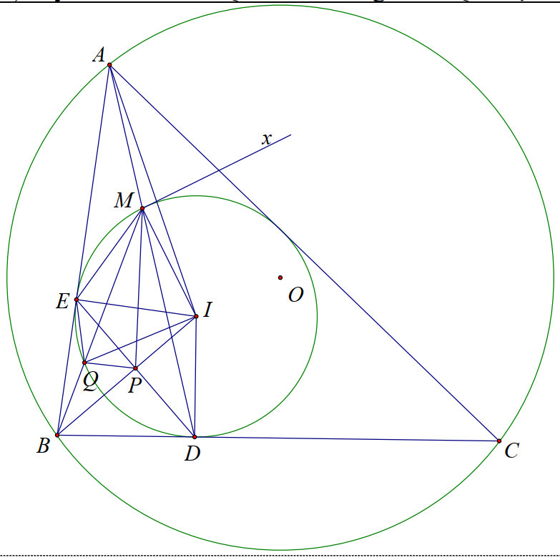

a. Vì BE; BD là các tiếp tuyến của đường tròn (I), E, D là tiếp điểm nên theo tính chất của hai tiếp tuyến cắt nhau ta có tam giác IEB vuông tại E, có đường cao EP suy ra BP.BI = ${BE}^{2}$ (1)

Vì BQM là cát tuyến của đường tròn (I) nên ${BE}^{2}=BQ.BM$ (2)

Từ (1) và (2) suy ra BP.BI = BQ. BM nên tứ giác IPQM nội tiếp

b. Theo câu (a) tứ giác IPQM nội tiếp suy ra $\hat{IPM}$ = $\hat{IQM}$ (hai góc nội tiếp cùng chắn một cung) (3)

Tam giác IMQ cân tại I suy ra $\hat{IQM}$ = $\hat{IMQ}$ (4)

Kẻ tia tiếp tuyến Mx của đường tròn (I) (như hình vẽ)

Từ (3) và (4) $⇒\hat{MEQ} = \hat{QMx}=90°$*+ $\hat{QMI}$ $=90°$ + $\hat{IPM}$ = $\hat{MPD}$* (5)

$\hat{EQM} = \hat{EDM}$ (hai góc nội tiếp cùng chắn một cung) (6)

Từ (5) và (6) suy ra $\hat{BME} = \hat{DMP}$

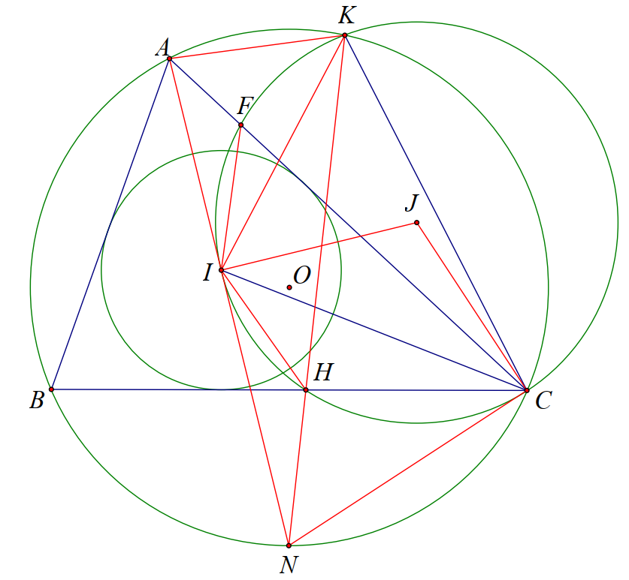

**c.** Xét tam giác HCI và tam giác ICA có $\hat{HCI}=\hat{ICA}$; $\hat{IHC}= \hat{AIC}$ (góc tạo bởi tia tiếp tuyến và dây cung và góc nội tiếp cùng chắn một cung)

Suy ra $△$ HCI $\sim$ $△$ ICA $⇒$ $\frac{HC}{HI}$ $= \frac{IC}{IA}$ (7)

Gọi đường tròn qua C và tiếp xúc với AI tại I là đường tròn (J), F là giao điểm của AC với (J)

Ta có $\hat{CKI} = \hat{CFI}$ = $\hat{FAI}+\hat{FIA}$ = $\hat{CAI}$ + $\hat{ACI}$ = $\frac{180°-\hat{ABC}}{2}$ = $\frac{\hat{AKC}}{2}$

Suy ra $\hat{AKI} = \hat{IKC}$ (8)

Ta có: $\hat{AKI} = \hat{IKC}$ ( cùng chắn một cung) (9)

Từ (8) và (9) suy ra $△$ AIK $\sim$ $△$ ICK $suy ra$ $\frac{CK}{IK}$ $= \frac{IC}{IA}$ (10)

Từ (7) và (10) suy ra $\frac{HC}{HI}$ $= \frac{CK}{IK}$ (*)

Kéo dài AI cắt đường tròn (O) tại điểm N suy ra N là điểm chính giữa

cung nhỏ BC suy ra N cố định.

Ta có: $\hat{NIC}$ = $\hat{NAC}+\hat{ICA}$ = $\hat{NCB}$ + $\hat{ICB}$ = $\hat{NCI}$ suy ra NI = NC. Do đó NC là tiếp tuyến của đường tròn (J)

Gọi H’ là giao điểm của KN với (O) ta có

$△$ NH’C $\sim$ $△$ NCK $⇒$ $\frac{NC}{NK}$ $= \frac{H'C}{CK}$ và $△$ NH’I $\sim$ $△$ NIK $⇒$ $\frac{NI}{NK}$ $= \frac{H'I}{IK}$

Mà NI = NC $⇒$ $\frac{H'C}{CK}$ $= \frac{H'I}{IK}$ $⇒$ $\frac{H'C}{H'I}$ $= \frac{CK}{IK}$ (**)

Từ (*) và (**) suy ra $\frac{HC}{HI}$ $=$ $\frac{H'C}{H'I}$

Mà $\hat{IHC}$ = $\hat{IH'C}$ (cùng bù góc IKC)

Suy ra $△$ HIC $\sim$ $△$ H’IC $⇒$ $\hat{HIC}$ = $\hat{H'IC}$

$⇒$ H $≡H'.$ Vậy KH luôn đi qua điểm cố định N

**Câu 5. (1,0 điểm)**

Trong một hoạt động ngoại khóa có 20 giáo viên và 80 học sinh đến từ nhiều nơi tham gia. Biết rằng mỗi giáo viên quen với ít nhất 65 người và mỗi học sinh quen với tối đa 12 người (Quan hệ quen được xem là có tính 2 chiều: Người A quen người B thì người B cũng quen người A). Ban tổ chức xếp họ thành 41 nhóm. Hỏi ban tổ chức có thể xếp sao cho nhóm nào cũng có 2 người quen nhau không? Vì sao?

**Lời giải**

Câu trả lời là không. Giả sử Ban tổ chức sắp được.

Vì mỗi giáo viên quen với ít nhất 65 $-19=46$ học sinh nên số cặp Giáo

viên - Học sinh quen nhau ít nhất là $20.46=920$ (cặp). (1)

Vì có 20 giáo viên và có 41 nhóm nên có ít nhất 21 nhóm chỉ chứa toàn

học sinh.

Vì mỗi nhóm đều có 2 người quen nhau nên trong 21 nhóm này có 21.2 = 42 học sinh chỉ quen với tối đa 11 giáo viên.

Từ đó suy ra số cặp Giáo viên – Học sinh quen nhau tối đa là:

$42.11+(80-42).12=918$ cặp (2).

Từ (1) và (2) suy ra vô lí.

Vậy Ban tổ chức không sắp xếp được.

**------HẾT------**